问题清单:

1. 我[槽，草，艹]也能匹配“我草”

答： “我，”也会被误判为敏感词

因为“，”放在[]也会作为一个普通的字符备选字

2. 我艹[槽草]，不能匹配“我槽”

答：必须匹配3个字的词

| 槽 |

| 我 艹 |

| 草 |

3. 正则命名写对了，却匹配不出敏感词或验证不正确

答: 正则表达式，开头，结尾，或中间不要有任何多余字符：空格，逗号，回车。比如  
 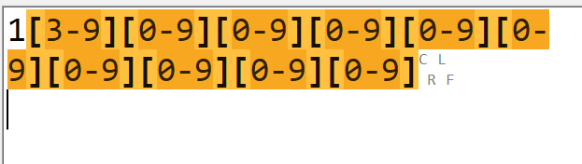

结尾的CLRF表示换行，会影响匹配的结果。

所以，见到多余字符必须删除

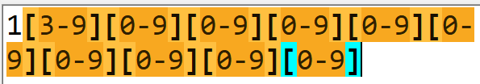

4. 我[艹草操]不能匹配“草泥马”？

答：因为规则中规定必须是我字开头

| 艹 |

| 我 草 |

| 操 |

5. 想防住我草中间的空格：我·+草

答：问题1：为啥输入空格，出现点：RegExpBuddy工具中，空格都是用中点来表示的，怕咱们看不到。所以，上方规则框里的中点其实是空格。

问题2： 其实正则中防守空格，不能直接输入空格必须用\s，因为用户完全有可能按tab键。所以，今后，正则中空格一律用\s

问题3： 我草之间的空格，屌丝可能输入，也可能不输入，也可能输入多个。所以，应该是可有可无，多了不限，才能防守住不确定个数的空格。所以，应该改为\s\*

6. ..·[0-9A-Z]{5} 也能匹配：京A·12345？（[\u4e00-\u9fa5][A-Z]·[A-Z0-9]{5}）

答：正则不能以能不能匹配某一个词看是否正确。应该广泛测试，暴力测试。

.虽然可以匹配京和A，但是同样也可以匹配其它任何子，比如aa·12345也能匹配。范围太大了。所以，能匹配只是最低要求。是否能够完全覆盖相匹配的，屏蔽不想匹配的，才是正则是否正确的评判标准。

7. \d{4}(\d{2})? 为什么?前要用()括起来?

答: \d{2}已经是一个完整的“字符集+量词”的组合了。不能再直接接量词。必须用()括起来才能接下一个量词。因为量词前即可接一个字符集，也可接一个分组来修饰分组出现的次数。

8. 用\b是否可以匹配单词之间的所有空格？

答：不行。因为\b代表位置，而位置，不等于字符。

比如: |no| |zuo| |no| |die|

空格↑ ↑空格↑ ↑空格↑ ↑空格↑ ↑空格

\s \b \b \s \b \b \s \b \b \s \b \b \s

这个例子中即包含多个边界位置，又包含多个空格，不是同一种东西。

9. 正则表达式不是只能匹配一个词吗？为什么可以匹配开头和结尾的空字符呢？

答: 正则表达式匹配时，是从字符串的开头开始匹配，一直匹配到结尾。发现几处符合要求的，就匹配几处。

^\s+|\s+$， 即可匹配开头，又可匹配结尾

^\s+|\s+$ -> ... ^\s+|\s+$ ->

↓ ↓

" no zuo no die "

但是，已经匹配过的敏感词，就不能参与下次匹配。下次匹配必须从本次敏感词之后才开始匹配。

比如: \d{4}|\d{6}

↓ ↓

|1234|56

10. 或不是一旦匹配就不向后执行了吗？

答: |在本次匹配中，如果前一个条件满足则后一个条件不执行。但是这并不能阻止整个正则继续想后续字符串再次匹配。

^\s+~~|\s+$~~ -> ... ~~^\s+|~~\s+$ ->

↓ ↓

" no zuo no die "

11. 即想匹配每个单词首字母，又想匹配每个单词末尾字母:

\b[a-z]\b

答: 不对的。这个正则的意思是，匹配两个单词边界之间只有一个字母的情况。

如果想即匹配单词开头的字母，又匹配单词结尾的字母：\b[a-z]|[a-z]\b

12. 用live server打开网页，发现端口变成5501或5502，怎么办？

答: 现阶段不会有影响。如果非要改，5501和5502是因为端口冲突造成。可能开了多个vs code和多个live server。只要关闭所有vs code甚至重启电脑，再开vs code，可能就会恢复成5500。

13. 希望的效果没出来？

答: 打开F12->Console，看问题！

14. document.write("xxx")?

答: document.write()

网页 的 写()

可以向网页的内容中写一条HTML片段

仅初级调试使用。今后，不用。

15. 为什么用模板字符串拼接字符串？和+拼接有什么差别？

答：今后开发中，都是用模板字符串拼接字符串。因为+会和程序中的加法计算产生歧义。功能上没有差别。